Министерство образования и науки РФ

Федеральное государственное автономное

образовательное учреждение высшего образования

«Национальный исследовательский университет ИТМО»

**факультет программной инженерии и компьютерной техники**

**ЛАБОРАТОРНАЯ РАБОТА №6**

по дисциплине

‘ПРОГРАММИРОВАНИЕ’

Вариант № 352325

*Выполнили:*

Студенты группы P3114

Пожидаев Андрей Андреевич

*Преподаватель:*

Райла Мартин



Санкт-Петербург, 2020

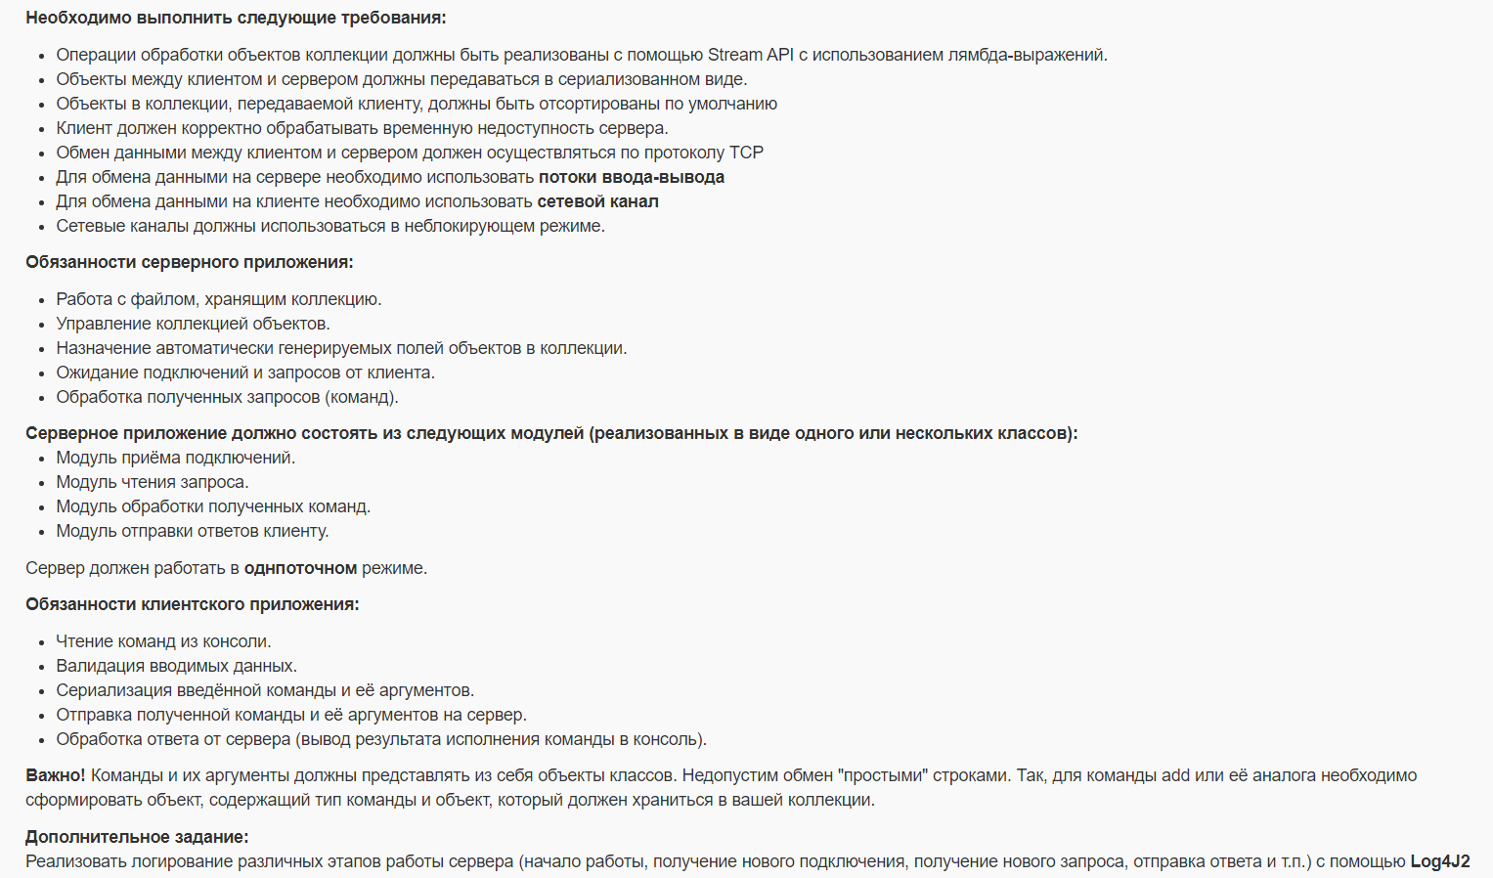Текст задания:

Исходный код и диаграмма классов разработанной программы:

[andrey1pozh/Lab6 (github.com)](https://github.com/andrey1pozh/Lab6)

Имя системной переменной с названием файла коллекции ‘LABA’.

Вывод:

Во время выполнения данной лабораторной работы мы изучили основы построения клиент-серверной архитектуры, научились работать с сокетами, использовать Stream API для обработки коллекций. Также было получено более наглядное представление о неблокирующем вводе-выводе.